Funciones de graficación en MATLAB
Antes de comenzar, se hará mención a dos herramientas que permitirán trabajar más eficientemente con Matlab.
La primera es la alternativa de dejar una "traza" documental mediante el software Word de las operaciones realizadas con Matlab.
Para ello se ejecuta el comando
notebook
Una vez ejecutado el mismo, se abre una hoja de Word que permite actuar interactivamente con Matlab. Esto es, se escribe en el Procesador de Texto (Word) una sentencia válida de Matlab y accionando las teclas ctrl+enter se ejecuta la sentencia apareciendo el resultado en Word.
De este modo se puede componer un documento "vivo" desde el procesador que documente todas las acciones realizadas.
La segunda alternativa es la creación de una función, para usarla posteriormente por su nombre. Hay dos opciones, pudiéndose elegir cualquiera de ellas sin mengua en su acción.
Una de ellas, como la sentencia que se muestra debajo, crea una función llamada sqr que encuentra el cuadrado de un número. Cuando se llama esa función, MATLAB asigna el valor que se pasa en la variable x,y luego usa x en la ecuación x.^2:
sqr = @(x) x.^2;
Para ejecutar la función sqr escriba, por ejemplo
a = sqr(5)
a =
25
Para una función de dos variables
z=@(x,y) sin(x)+cos(y)
z =
@(x,y)sin(x)+cos(y)
Si se quiere evaluar en x=0.2, y=0.3
z(0.2,0.3)
ans =
1.1540
La función inline tiene el mismo comportamiento. Para el primer ejemplo
sqr1=inline('x.^2')
sqr1 =
Inline function:
sqr1(x) = x.^2
sqr1(8)
ans =
64
Para el segundo ejemplo
z=inline('sin(x)+sin(y)')
z =
Inline function:
z(x,y) = sin(x)+sin(y)
----------------------------------------------------------------------------------
Ezplot
Función graficadora de fácil uso.
Sintaxis
ezplot(fun)
ezplot(fun,[min,max])
ezplot(fun2)
ezplot(fun2,[xmin,xmax,ymin,ymax])
ezplot(fun2,[min,max])
ezplot(funx,funy)
ezplot(funx,funy,[tmin,tmax])
Descripción
ezplot(fun) grafica la expresión fun(x) sobre el dominio default -2π < x < 2 π.
ezplot('sin(x)')
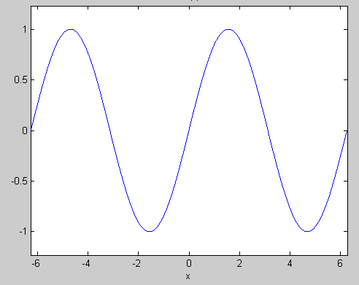
ezplot(fun,[min,max]) grafica fun(x) sobre el domino: min < x < max.
ezplot('x^2',[-2,2])
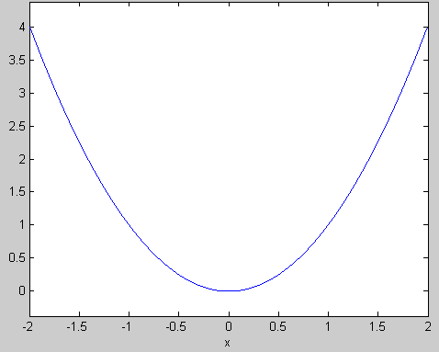
Para funciones definidas implícitamente, fun2(x,y)
ezplot(fun2) grafica fun2(x,y) = 0 sobre el dominio default -2π < x < 2 π, -2 π < y < 2 π.
ezplot(fun2,[xmin,xmax,ymin,ymax]) grafica fun2(x,y) = 0 sobre xmin < x < xmax e ymin < y < ymax.
ezplot('(x^2)/4+(y^2)/9-1',[-3,3],[-3,3])
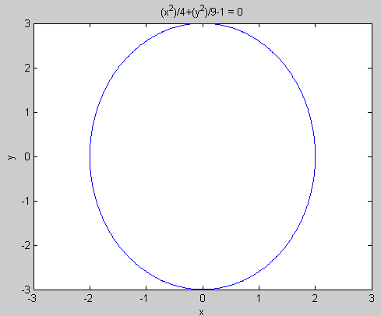
ezplot(funx,funy) grafica la curva planar definida paramétricamente funx(t) y funy(t) sobre el dominio default 0 < t < 2π.
ezplot(funx,funy,[tmin,tmax]) grafica funx(t) y funy(t) sobre tmin < t < tmax.
ezplot('sin(t)','cos(t)',[-1.5,1.5])

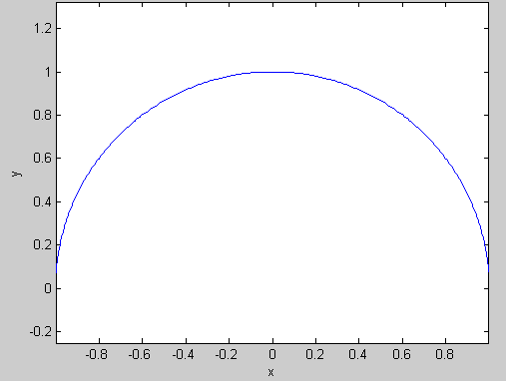
Lo que es equivalente a:
f1 = @(t) sin(t);f2 = @(t) cos(t);
ezplot(f1,f2,[-1.5,1.5])
Comando PLOT Gráfico Lineal.

PLOT(X,Y) grafica el vector Y versus el vector X. si X o Y es una matriz, entonces el vector es graficado versus las filas o columnas de la matriz, lo que se alinea.

x=[1 2 3 4];y=[2 4 8 16;1 2 3 4];
plot(x,y)

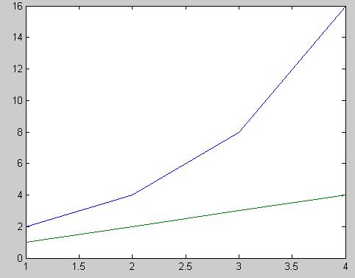

y=[1 2 3 4];x=[2 4 8 16;1 2 3 4];
plot(x,y)
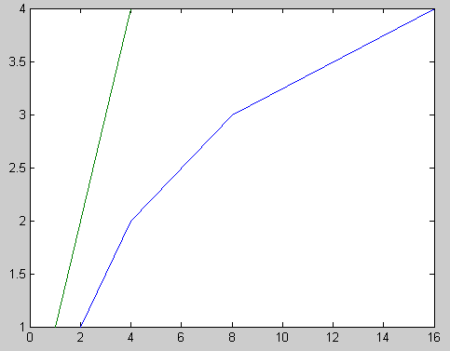

PLOT(Y) grafica las columnas de Y versus su índice.

y=[1 2 4 8];
plot(y)
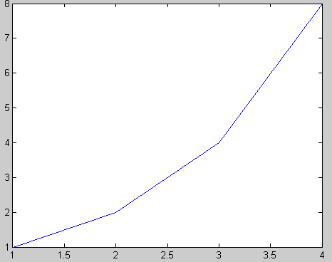

Si Y es complejo, PLOT(Y) es equivalente a PLOT(real(Y),imag(Y)).
En todos los otros usos de PLOT, la parte imaginaria es ignorada.

x=-1:-1:-10;
y=log(x);
plot(x,y)

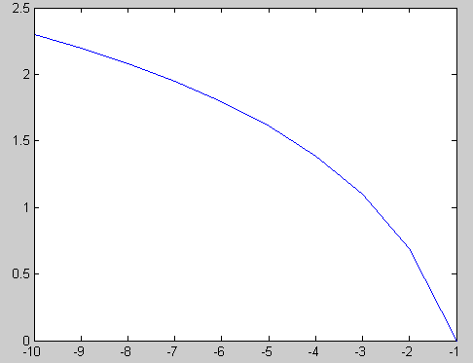

Se pueden obtener varios tipos de líneas, símbolos y colores con PLOT(X,Y,S) donde S es una cadena de caracteres hecha desde un elemento desde las siguientes 3 columnas:

b blue . point - solid
g green o circle : dotted
r red x x-mark -. dashdot
c cyan + plus -- dashed
m magenta * star (none) no line
y yellow s square
k black d diamond
w white v triangle (down)
^ triangle (up)
< triangle (left)
> triangle (right)
p pentagram
h hexagram

X=[1 2 3 4];Y=[2 4 8 16];
plot(X,Y,'b+:')

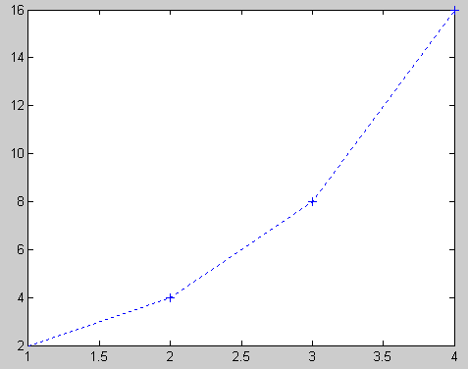

Grafica una línea de puntos (:) azul (b) con un signo ás (+) en cada punto dato.

PLOT(X1,Y1,S1,X2,Y2,S2,X3,Y3,S3,...) combina los gráficos definidos por los triples (X,Y,S), donde los X's e Y's son vectores o matrices y los S's son strings.

X=[1 2 3 4]; Y1=[1 2 4 6];Y2=[2 3 8 6];
plot(X,Y1,'r-',X,Y2,'k:o')

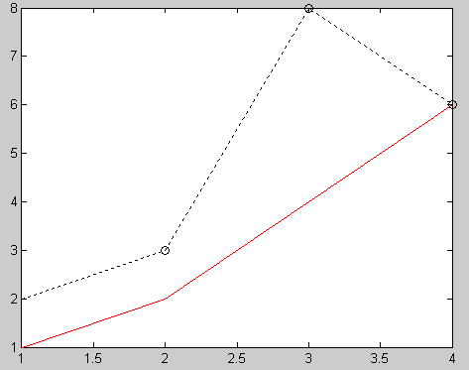

El comando PLOT, si no se especifica color, hace uso automático de colores especificados. Los default están listados en la tabla de arriba.
Si no se especifica tipo de marcador (marker type), PLOT no usa marcador. Si no se especifica un estilo de línea (line style), PLOT usa una línea sólida.

Ejemplo

x = -pi:pi/10:pi;
y = tan(sin(x)) - sin(tan(x));
plot(x,y,'--rs','LineWidth',2,...
'MarkerEdgeColor','k',...
'MarkerFaceColor','g',...
'MarkerSize',10)
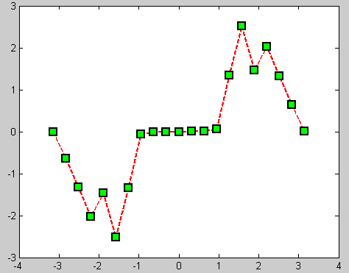
Otro tipo de función graficadora es
plotyy:
x = 0:0.01:20;
y1 = 200*exp(-0.05*x).*sin(x);
y2 = 0.8*exp(-0.5*x).*sin(10*x);
[AX,H1,H2] = plotyy(x,y1,x,y2,'plot');
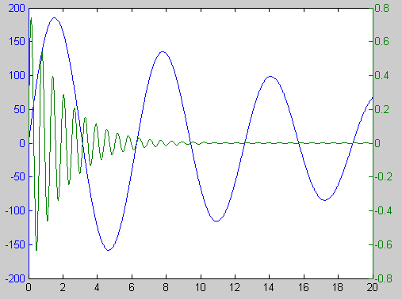
Loglog:
x = logspace(-1,2);
loglog(x,exp(x),'-s')
grid on

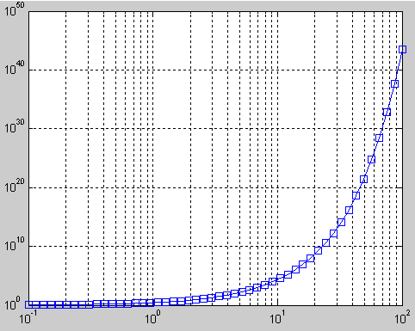
Existen además otras funciones orientadas a añadir títulos al gráfico, a cada uno de los ejes, a dibujar una cuadrícula auxiliar, a introducir texto, etc. Estas funciones son las siguientes:

title('título') añade un título al dibujo
xlabel('tal') añade una etiqueta al eje de abscisas. Con xlabel off desaparece
ylabel('cual') añade una etiqueta al eje de ordenadas. Con ylabel off desaparece
text(x,y,'texto') introduce 'texto' en el lugar especificado por las coordenadas x e y. Si x e y
son vectores, el texto se repite por cada par de elementos. Si texto es también un vector de cadenas de texto de la misma dimensión, cada elemento se escribe en las coordenadas correspondientes
gtext('texto') introduce texto con ayuda del ratón: el cursor cambia de forma y se espera un
clic para introducir el texto en esa posición
legend() define rótulos para las distintas líneas o ejes utilizados en la figura. Para más detalle, consultar el Help
grid activa la inclusión de una cuadrícula en el dibujo. Con grid off desaparece la cuadrícula

COMANDO SUBPLOT

Una ventana gráfica se puede dividir en m particiones horizontales y n verticales, con objeto de representar múltiples gráficos en ella. Cada una de estas subventanas tiene sus propios ejes, aunque otras propiedades son comunes a toda la figura. La forma general de este comando es:
subplot(m,n,i)

donde m y n son el número de subdivisiones en filas y columnas, e i es la subdivisión que se convierte en activa. Las subdivisiones se numeran consecutivamente empezando por las de la primera fila, siguiendo por las de la segunda, etc. Por ejemplo, la siguiente secuencia de comandos genera cuatro gráficos en la misma ventana:

y=sin(x); z=cos(x); w=exp(-x*.1).*y; v=y.*z;
subplot(2,2,1), plot(x,y)
subplot(2,2,2), plot(x,z)
subplot(2,2,3), plot(x,w)
subplot(2,2,4), plot(x,v)

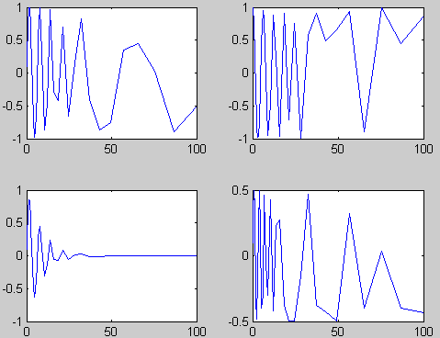

Otras funciones gráficas 2-D

Existen otras funciones gráficas bidimensionales orientadas a generar otro tipo de gráficos distintos de los que produce la función plot() y sus análogas. Algunas de estas funciones son las siguientes (para más información sobre cada una de ellas en particular, utilizar help nombre_función):

bar() crea diagramas de barras
barh() diagramas de barras horizontales
bar3() diagramas de barras con aspecto 3-D
bar3h() diagramas de barras horizontales con aspecto 3-D
pie() gráficos con forma de “tarta”
pie3() gráficos con forma de “tarta” y aspecto 3-D
area() similar plot(), pero rellenando en ordenadas de 0 a y
stairs() función análoga a bar() sin líneas internas
errorbar() representa sobre una gráfica –mediante barras– valores de errores
compass() dibuja los elementos de un vector complejo como un conjunto de vectores partiendo de un origen común
feather() dibuja los elementos de un vector complejo como un conjunto de vectores partiendo
de orígenes uniformemente espaciados sobre el eje de abscisas
hist() dibuja histogramas de un vector
rose() histograma de ángulos (en radianes)
quiver() dibujo de campos vectoriales como conjunto de vectores
x=[1 2 3 4];
pie(x)
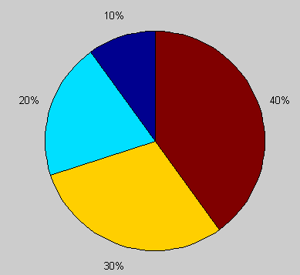
Funciones gráficas tridimensionales

MATLAB tiene posibilidades de realizar varios tipos de gráficos 3D. Para darse una idea de ello, lo mejor es verlo en la pantalla cuanto antes, aunque haya que dejar las explicaciones detalladas para un poco más adelante.
La primera forma de gráfico 3D es la función plot3, que es el análogo tridimensional de la función plot. Esta función dibuja puntos cuyas coordenadas están contenidas en 3 vectores, bien uniéndolos mediante una línea continua (defecto), bien mediante markers. Asegúrese de que no hay ninguna ventana gráfica abierta y ejecute el siguiente comando que dibuja una línea espiral en color rojo:

fi=[0:pi/20:6*pi]; plot3(cos(fi),sin(fi),fi,'r'), grid

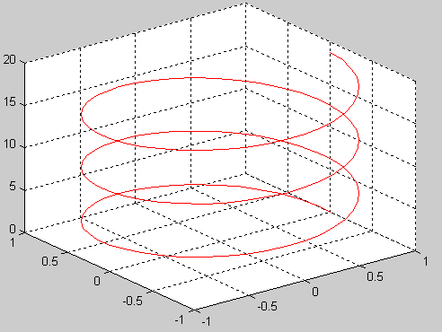
Ahora se verá cómo se representa una función de dos variables. Para ello se va
u=-2:0.05:2; v=u;
[U,V]=meshgrid(u,v);
z=@(x,y)x.^2-y.^2;
plot3(U,V,z(U,V))
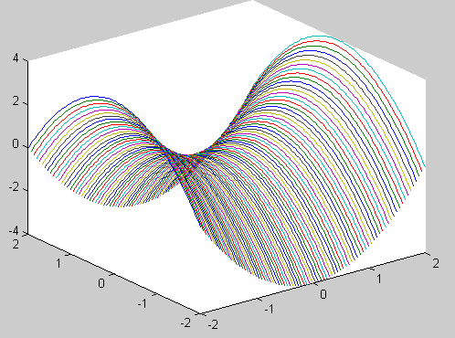
Si en lugar de plot3, se usa surf:
surf(z(U,V))

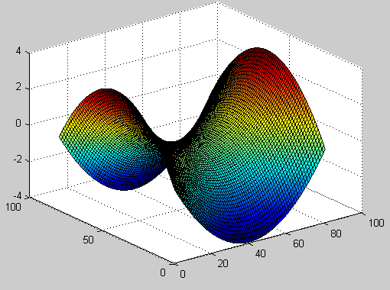
DIBUJO DE LÍNEAS DE CONTORNO: FUNCIONES CONTOUR Y CONTOUR3

Una forma distinta de representar funciones tridimensionales es por medio de isolíneas o curvas de nivel. A continuación se verá cómo se puede utilizar estas representaciones con las matrices de datos que se han calculado previamente:

contour(z(U,V),20)
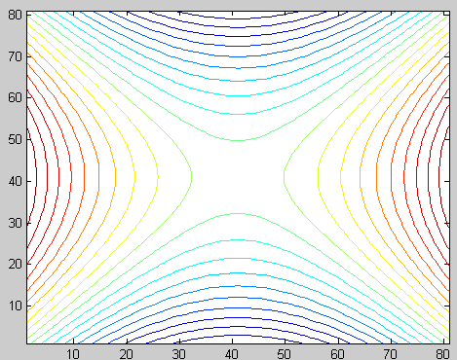
donde "20" representa el número de líneas de nivel. Si no se pone se utiliza un número por defecto.
Contour3(z(U,V),10)
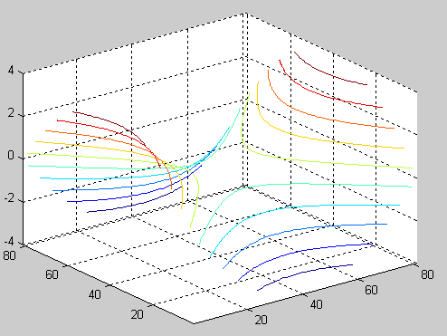
contourf es análoga a contour(), pero rellenando el espacio entre líneas
contourf(z(U,V),10)
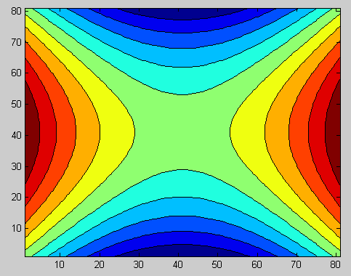
Desarrollo de Taylor

Sintaxis
taylor(f)
taylor(f, n)
taylor(f, a)
taylor(f, n, v)
taylor(f, n, v, a)
La siguiente expresión presenta la Serie de Taylor para una función analítica f(x) alrededor del punto base x=a:
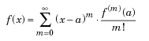
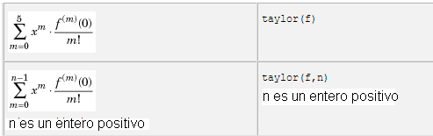
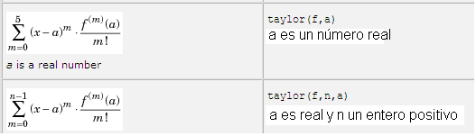
Ejemplo:
>> sym x;
>> f=exp(x);
>> taylor(f)
ans =
1+x+1/2*x^2+1/6*x^3+1/24*x^4+1/120*x^5
>> taylor(f,5)
ans =
1+x+1/2*x^2+1/6*x^3+1/24*x^4

>> taylor(f,0.5)
ans =
exp(1/2)+exp(1/2)*(x-1/2)+1/2*exp(1/2)*(x-1/2)^2+1/6*exp(1/2)*(x-1/2)^3+1/24*exp(1/2)*(x-1/2)^4+1/120*exp(1/2)*(x-1/2)^5

>> taylor(f,0.5,3)
ans =
exp(1/2)+exp(1/2)*(x-1/2)+1/2*exp(1/2)*(x-1/2)^2
Transformada de Fourier

Sintaxis
F = fourier(f)
F = fourier(f,v)
F = fourier(f,u,v)
Por definición
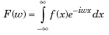
Ejemplos
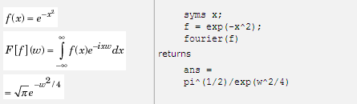
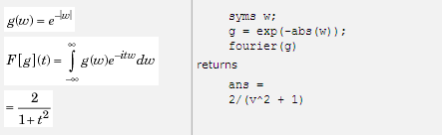
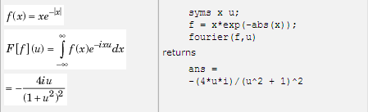
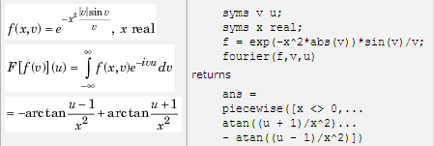
Para la Inversa, por definición
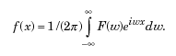
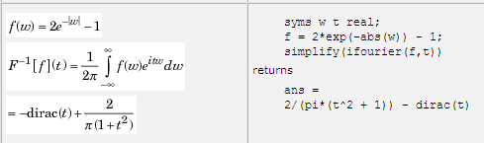
>> syms w t real;
>> f = 2*exp(-abs(w)) - 1;
>> ifourier(f,t)
ans =
-dirac(t)+2/(1+t^2)/pi
Transformada de Laplace
Por definición
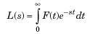
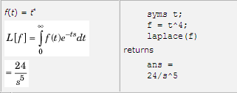
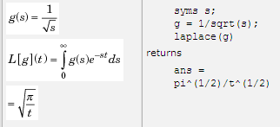
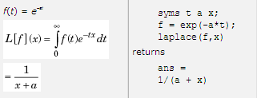
Para la inversa, por definición
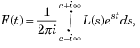
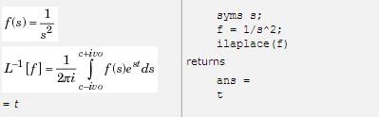
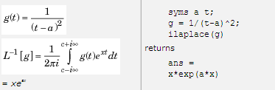
Transformada z
Por definición
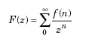
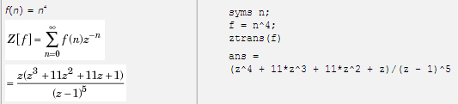
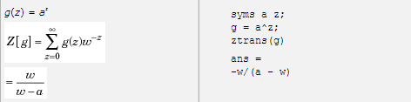
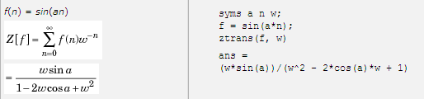
Para la antitransformada, por definición
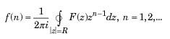
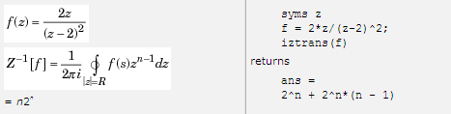
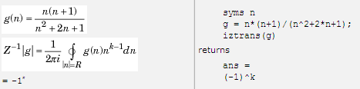
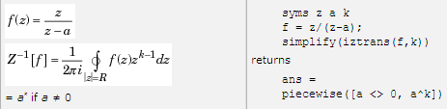

Graficación 3D
Sea la función:
function [f]=pwfun(x,y)
if y<0, f=-abs(x*y);
else,
if x>0, f=sin(pi*x)*sin(pi*y);
else,
f=0;
end
end

Para representarla:
clear all
kx=1;
for x=-1:0.05:1,
ky=1;
for y=-1:0.05:1,
z(kx,ky)=pwfun(x,y); ky=ky+1;
end
kx=kx+1;
end
surf(z)
